**Програмний комплекс «Парус - Готель»**

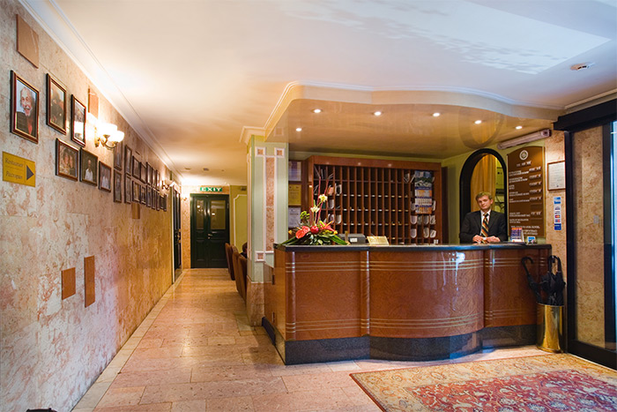Програмний комплекс **«Парус-Готель»** - це унікальне рішення автоматизації бізнес-процесів обслуговування клієнтів підприємствами готельного бізнесу. Програмний комплекс побудований з використанням сучасних інформаційних технологій. Система повнофункціонально працює як самостійний модуль, так і в комплексі з модулями **«Парус-Бухгалтерія», «Парус-Персонал», «Парус-Заробітна плата», «Парус-Торгівля і склад», «Парус-Менеджмент і маркетинг» , «Парус-Пропускний режим»** та ін.

Майже в кожному готелі є ресторан, бар або кафе. Тісні інформаційні зв'язки з модулем [**«Парус- Ресторан»**](http://parus.ua/ua/169/) дозволяють включати витрати з харчування в загальний рахунок по проживанню в готелі.

**«Парус-Готель»**надає користувачам наступні можливості при автоматизації бізнес-процесів готелей:

* автоматизація рецепції;
* управління номерним фондом;
* автоматизація бронювання;
* автоматизація реєстрації поселення і виїзду клієнтів;
* формування вартості наданих послуг;
* розрахунки з клієнтами

Система автоматизує наступні облікові й управлінські завдання готелей:

* ведення структури готельного комплексу;
* характеристика номерів (тарифи, фото);
* управління доступом в номери та енергозбереження (електронні ключі, пластикові картки);
* бронювання, поселення, розрахунок у будь-якій формі оплати;
* відстеження повторного приїзду;
* оперативне управління;
* поселення іноземців;
* гнучкі зміни (розрахунковий час, знижки, спец. тарифи);

|  |  |
| --- | --- |
| Дивіться огляд системи **"Парус-Готель"** та приєднуйтесь до нас на каналі групи компаній Парус в | [Корпорация Парус YouTube](https://www.youtube.com/watch?v=kOKOJbJYJFM) |

Функціонал системи дозволяє вести по готелю актуальну базу даних, яка надає наступну інформацію:

* номерний фонд з переліком послуг, які можуть надаватися клієнтам;
* перелік майна номерів;
* реєстрація карток клієнтів з усією необхідною інформацією про них;
* ведення картотеки номерів з відображенням вільних, зайнятих, заброньованих номерів і місць;
* надання даних про категорії, вік, стать проживаючих в номерах;
* перелік послуг, наданих клієнтам;
* ведення обліку звернень клієнтів по будь-яких питань;
* контроль виконання виникаючих питань;
* реєстрація переліку операцій з номерами і місцями;
* ведення картотеки надання погодинних послуг (сауна, масажний кабінет і пр.);
* ведення журналу телефонних розмов клієнтів.

[**[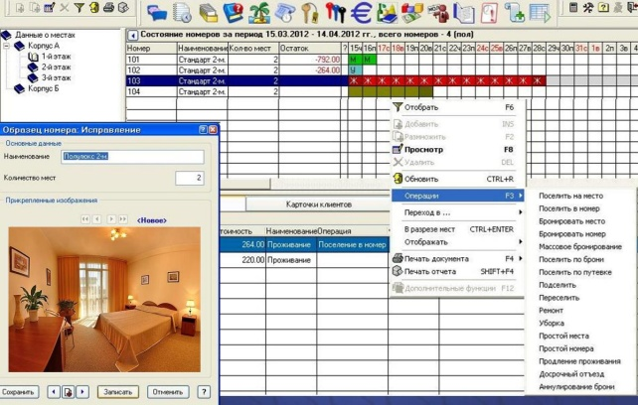](http://parus.ua/files/image/12345/11111.JPG)**](http://parus.ua/files/image/12345/11111.JPG)

Система може надавати інформацію про наявність вільних, зайнятих і заброньованих місць в готелі по мережі Internet. Для реєстрації точної інформації про телефонні переговори клієнтів програмний комплекс **«Парус-Готель»** може працювати спільно з білінговими системами реєстрації дзвінків.

Програмний комплекс **«Парус-Готель»** має можливість готувати в друкованому вигляді наступні документи:

* візитні картки для проживаючих (форма № 3-Г);
* рахунок на оплату послуг (форма № 4-Г);
* реєстраційна картка клієнта (форма № 2-Г);
* анкета проживаючого (форма № 1-Г);
* касовий або фіскальний чек.

[[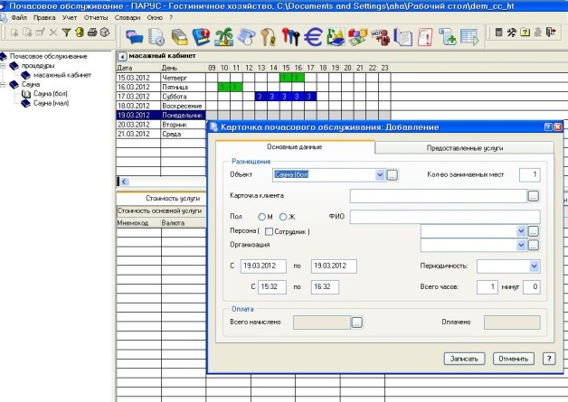](http://parus.ua/files/image/12345/%D0%93%D0%BE%D1%81%D1%82%D0%B8%D0%BD%D0%B8%D1%86%D0%B03.JPG)](http://parus.ua/files/image/12345/%D0%93%D0%BE%D1%81%D1%82%D0%B8%D0%BD%D0%B8%D1%86%D0%B03.JPG)

Також система надає можливість друкувати й аналізувати такі звіти:

* журнал обліку проживаючих (форма № 5-Г);
* касовий звіт (форма № 8-Г);
* звіт за довільний період про оплату послуг з підсумками;
* звіт за довільний період про оплату за проживання;
* звіт за довільний період про оплату додатково наданих послуг;
* відомість руху номерів у готелі (форма № 9-Г);
* звіт про надані послуги за довільний період у розрізі послуг.

Використання системи спільно з модулем [«Парус-Бухгалтерія»](http://parus.ua/ua/161/) дозволяє реєструвати всі операції відповідно до норм бухгалтерського та податкового обліку, а також друкувати всі стандартні бухгалтерські та податкові звіти.